Něco málo o lektorovi
Ing. Alexandr Fales

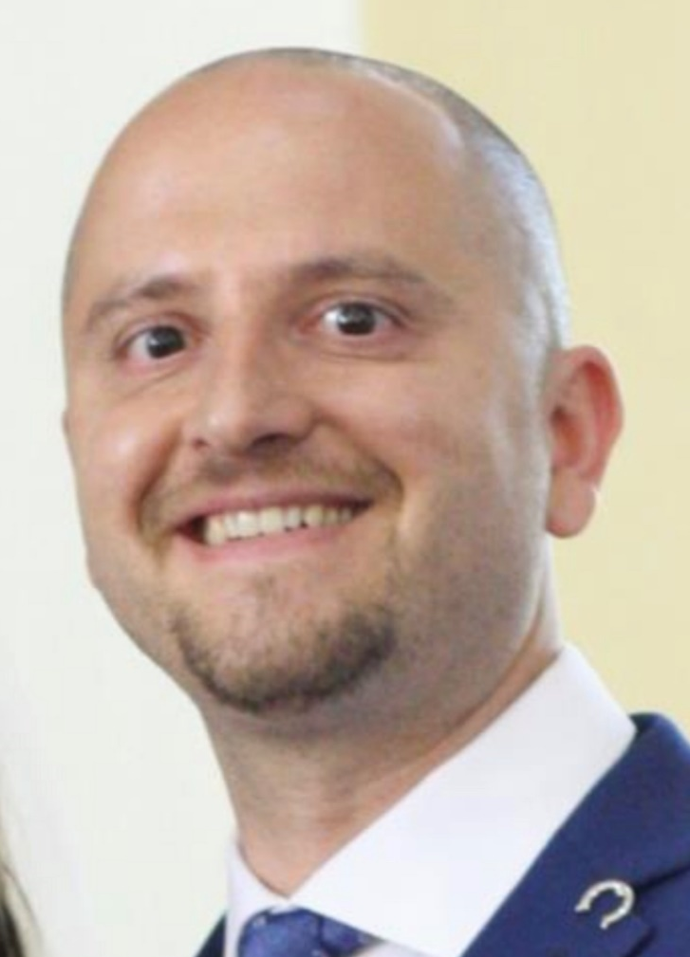

- Inženýr elektrotechniky, informačních a komunikačních technologií
- 16 let pozice Odborný expert a konzultant pro informační a komunikační technologie, programování, aplikační HW a SW, interaktivitu a cloudové služby
- 6 let pozice Odborný expert a konzultant pro polytechniku, robotiku, virtuální realitu a programovatelné mikropočítače
- aktuálně působí na SPŠ Česká Lípa a FSI UJEP Ústí nad Labem
- spolupracuje s 83 základními školami a 5 středními školami a gymnázii

